**五华区投资促进局报**

2018第十期

五华区投资促进局 2018年3月15日

**吕书记考察科大讯飞**

2018年3月14日上午，吕天云书记带队赴合肥拜访考察了科大讯飞总部，与科大讯飞高级副总裁徐玉林、西南区负责人史凡等进行了洽谈。

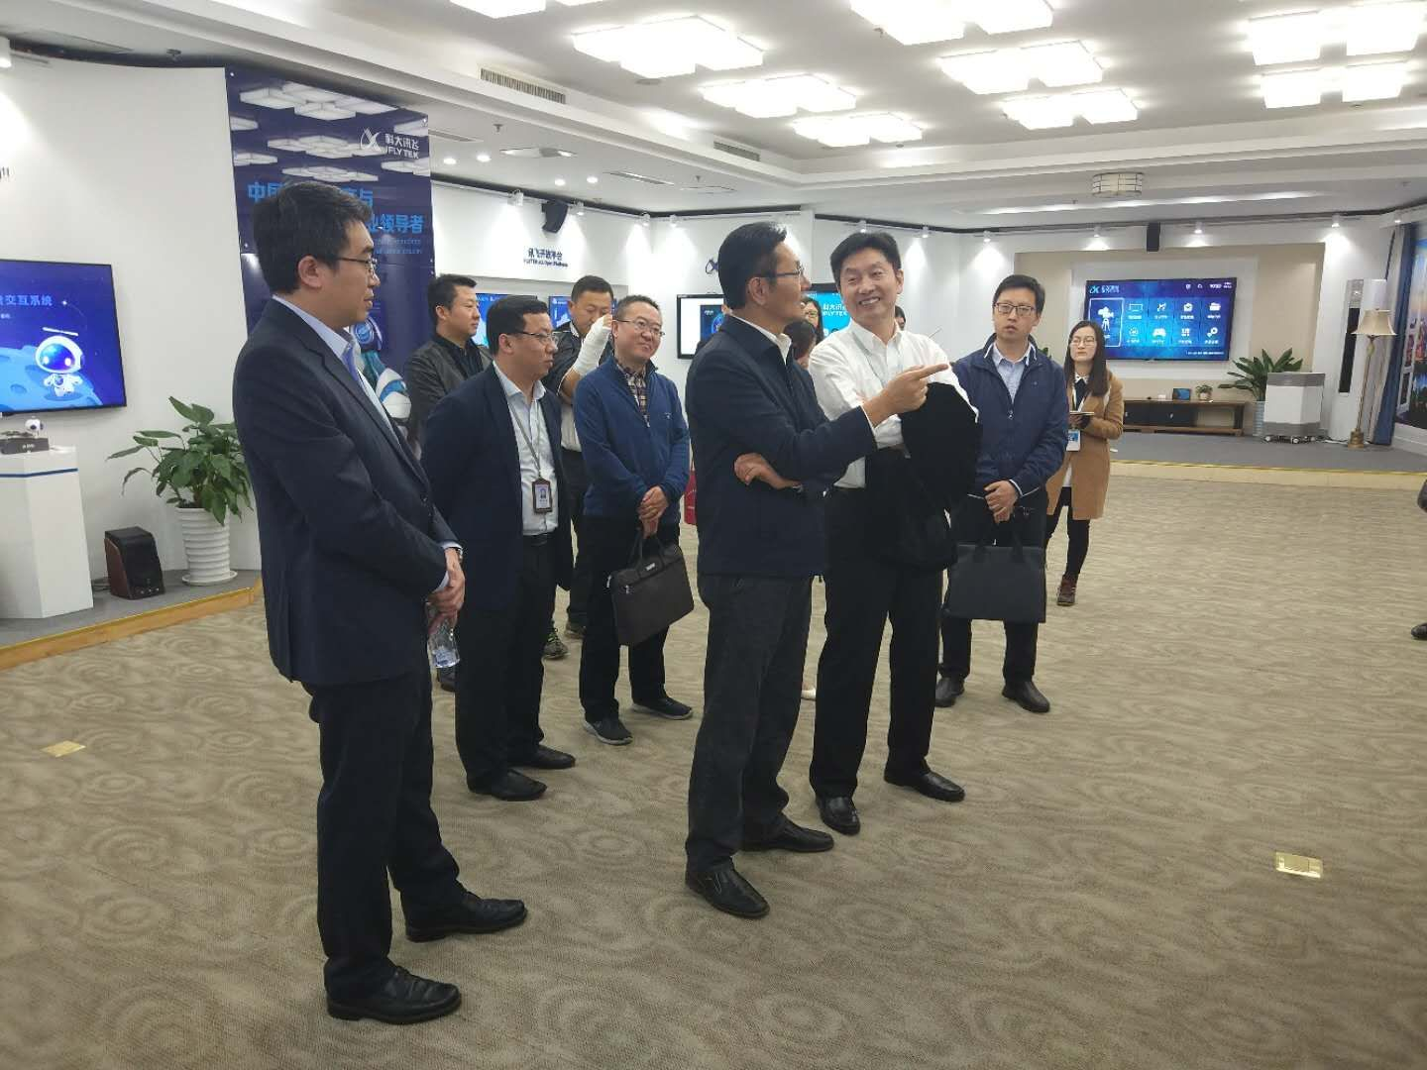 考察组对科大讯飞的人工智能技术进行了全面的考察。座谈中，双方就下一步深化各领域的合作进行了广泛的探讨。徐副总裁表示，将把正在办理落户五华相关手续的科大讯飞云南公司打造成服务全省的应用示范平台和展示平台。吕书记对科大讯飞运用人工智能技术与五华区在教育、医疗、司法和政务服务四个领域的合作，明确了方向和具体的路径，指出要通过招大引强，推动五华经济、社会、科技各项事业的加快发展。

区委常委、区委办主任李帆，区投促局、经贸局参加了考察。

五华区投促局

2018年3月15日